Actividad 12 Playground
- Comando df
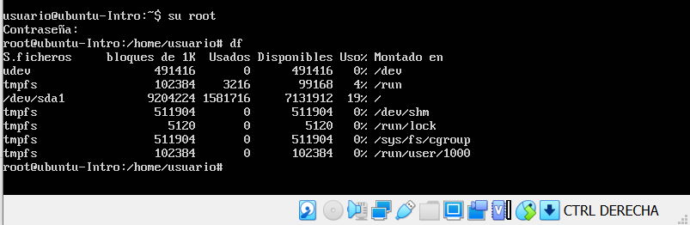
- Comando Top
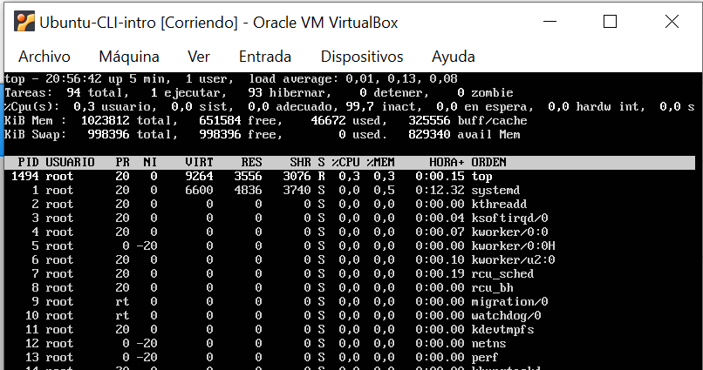
- Comando apt-get upgrade
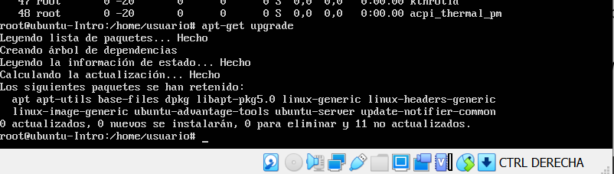

- Comando apt-get install cowsay
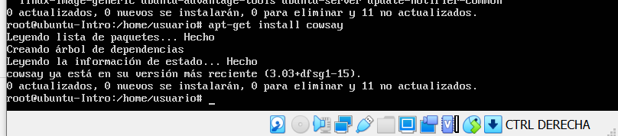
- Cowsay “Hola mundo”
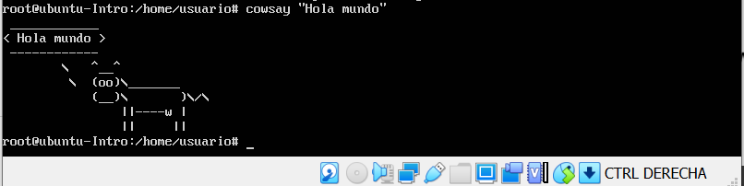
¿Para qué sirven estos comandos?

Comando df:
Este comando nos informa sobre la cantidad de espacio en disco que utiliza el sistema de archivos. Al ejecutarse sin opciones, el comando muestra el espacio disponible en todos los sistemas de archivos montados al momento. El espacio en disco se expresa en bloques de 1kb por defecto.
Comando top:
Proporciona datos sobre el estado actual del servidor como la carga actual, el número de días que lleva encendido sin reiniciarse, el número de usuarios conectados por SSH, todo en tiempo real.
Comando apt- get upgrade
Nos va a instalar, previa confirmación, todos los paquetes instalados que tengan alguna nueva versión.
Comando apt-get install cowsay
Permite instalar un programa que nos mostrará el mensaje que escribamos en
la máquina, junto con una imagen en arte ascii, en este caso una vaca.

